Nama : Kania Afriansy
Nim : 236662009
Kelas : TRK 5 C

Hosting dan Domain Web di InfinityFree

- Daftar/buat akun di infinityfree dan buat masukan nama domain web, di sini nama web saya adalah resepkuy.
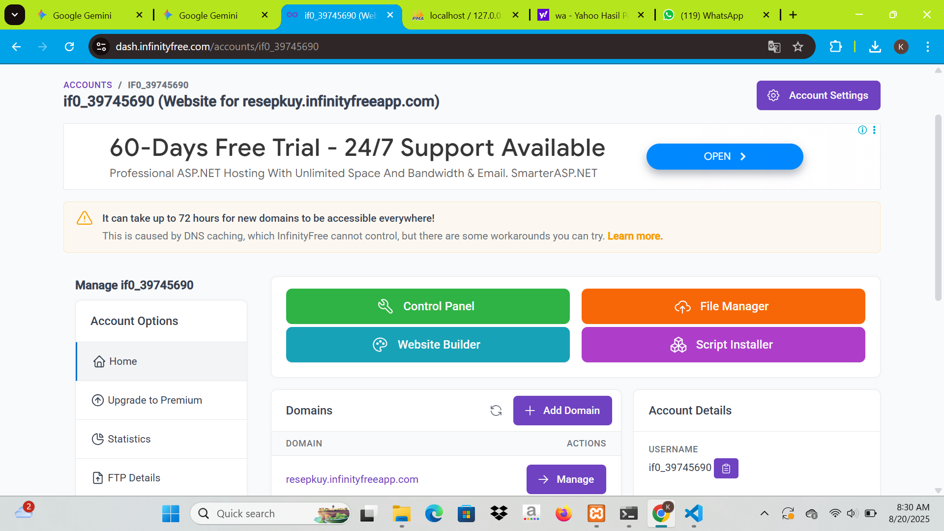

- Buka halaman Mysql di control panel dan pilih mysql database
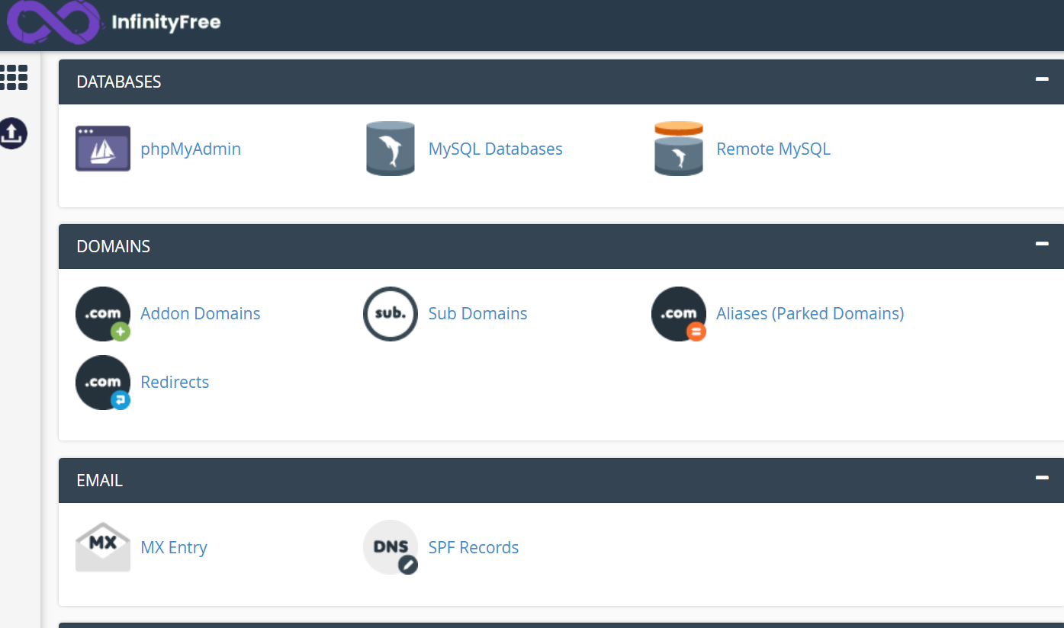

lalu create database
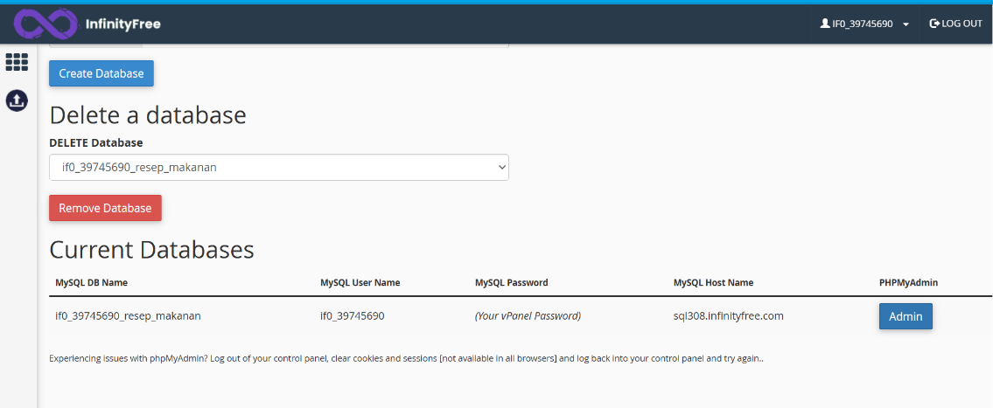

- Buka halaman pada file manager dan upload file codingan kita di htdocs
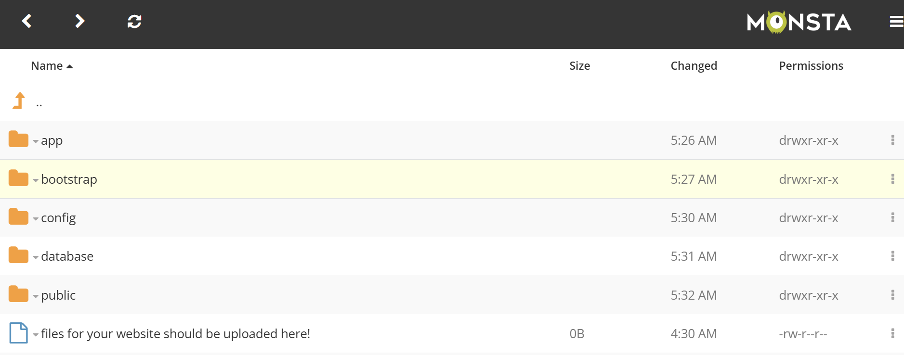

- Sesuaikan konfigurasi .env nya

DB_CONNECTION=mysql DB_HOST=sql123.epizy.com DB_PORT=3306 DB_DATABASE=epiz_12345678_resepdb DB_USERNAME=epiz_12345678 DB_PASSWORD=password_akun_hosting_anda

- Akses web

